ПЛАН
индивидуальных тренировок для учащихся отделения «Футбол»
группы СОГ период с 04.10.2021 по 01.11.2021 года
Тренер-преподаватель -Донсков Андрей Михайлович.

1.РАЗМИНКА– динамическая и статическая растяжка. – 10 минут
2.ПЛАНКА – 3 подхода по 30 секунд (пауза между подходами 30 секунд);
ПЛАНКА НА СОГНУТЫХ РУКАХ
2 подхода по 20 секунд (пауза между подходами 30 секунд);
БОКОВАЯ ПЛАНКА – 2 подхода по 15 секунд на правый и левый бок (пауза
между подходами 30 секунд), 1 минута отдыха – 10 минут
3.СГИБАНИЕ И РАЗГИБАНИЕ РУК В УПОРЕ – 3 подхода по 10-20 раз (пауза между подходами 30 секунд), – 5 минут
4.ПОДНИМАНИЕ ТУЛОВИЩА ИЗ ПОЛОЖЕНИЯ ЛЕЖА – 2 подхода по20 раз (пауза между подходами30 секунд);
СКРУЧИВАНИЕ ТУЛОВИЩА ИЗ ПОЛОЖЕНИЯ ЛЕЖА, РУКИ ЗА ГОЛОВОЙ – 2 подхода по20 раз (пауза между подходами 30 секунд), 1 минута отдыха –
5 минут
5.ПРИСЕДАНИЯ – 2 подхода по 20 раз (пауза между подходами 30 секунд), 2
минуты отдыха – 5 минут
6.УПРАЖНЕНИЯ С МЯЧОМ (ПО ВОЗМОЖНОСТИ ИЛИ ВЫБОРОЧНО) –
перекаты внутренней стороной стопы от правой к левой ноге и обратно (на
месте ив движении) – 2 минуты (1 мин.+1 мин.), перекаты передней частью
подошвы стопы от правой к левой ноге и обратно (на месте и в движении) – 2
минуты (1мин.+1 мин.), поочерёдное касание мяча передней частью подошвы
стопы правой и левой ноги на месте, по часовой и против часовой стрелки – 2
минуты (1 мин.+30 сек.+30 сек.), перекат мяча подошвой стопы в движении
(правой и левой ногой) – 2 минуты (1 мин.+1мин.), свободное ведение мяча с
Добавлением освоенных обманных движений и резким разворотом на 180
градусов или уходом в сторону – 2 минуты – 10 минут
7. ЗАМИНКА – статическая растяжка, восстановление дыхания
ОБЩЕЕ ВРЕМЯ ИНДИВИДУАЛЬНОЙ ТРЕНИРОВКИ 45 МИНУТ
План следует выполнять ежедневно, по два раза в день (понедельник, среда, пятница), до возобновления тренировочного процесса.

ПЛАН
индивидуальных тренировок для учащихся отделения «ОФП»
группы СОГ период с 04.10.2021 по 01.11.2021 года
Тренер-преподаватель -Донсков Андрей Михайлович.

Домашний комплекс ОФП (общая физическая подготовка).
Цели и задачи: совершенствовать технику выполнения базовых упражнений ОФП (общая физическая подготовка) в домашних условиях; развивать физическое качество силу посредством упражнений с собственным весом; формировать приёмы самоконтроля при самостоятельном выполнении комплекса упражнений.
Место занятий: квартира; площадь для выполнения комплекса не менее 2 квадратных метра.
Инвентарь: гимнастический коврик; плед; ковёр и.т.д.
Время выполнения комплекса: в любое удобное время с 10.00 до 12.00 и с 16.00 до 18.00. понедельник, среда, пятница.
Продолжительность выполнения комплекса: 45 минут.
Отдых между выполнением упражнений (серий или сетов) 20 - 30 секунд.
Отдых между выполнением планок 10 20 секунд.
Источник информации по технике выполнения упражнений: интернет – ресурсы по теме фитнеса
ВАЖНО! НЕ ЗАБЫВАЕМ О ТЕХНИКЕ БЕЗОПАСНОСТИ И САМОКОНТРОЛЕ! ОТДЫХ МЕЖДУ ВЫПОЛНЕНИЕМ УПРАЖНЕНИЙ (СЕРИЙ ИЛИ СЕТОВ) 20-30 СЕКУНД ОБЯЗАТЕЛЕН! ДОЗИРОВКУ МОЖНО ПОДБИРАТЬ ИНДИВИДУАЛЬНО ПО САМОЧУВСТВИЮ!
1. «Перекаты» с пяток на носки – 30 - 40 раз в среднем темпе;
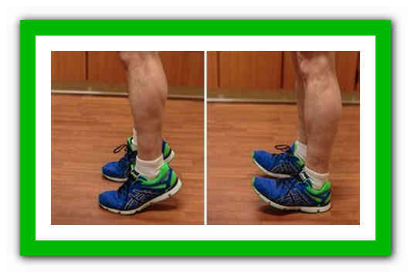
2. «Пружинистые» прыжки на месте на носках в среднем темпе, слегка сгибая колени, отталкиваясь двумя ногами одновременно (держим осанку; руки на поясе или согнуты в локтях) – от одной до двух минут (по самочувствию);
3. Прыжки ноги вместе - ноги врозь с хлопком над головой («Jumping Jacks») – 30 секунд;
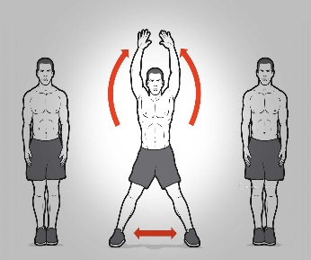
4. Разминка (любые упражнения по выбору на все суставы и на все группы мышц) – 4 минуты;
5. Отжимания с узкой или средней постановкой рук (девочки с колен) – 2-3 серии (сета) по 4-8 раз;
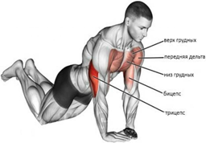
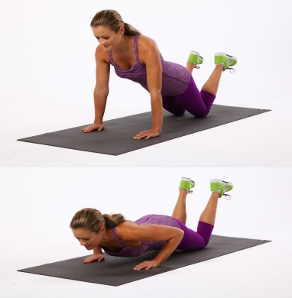
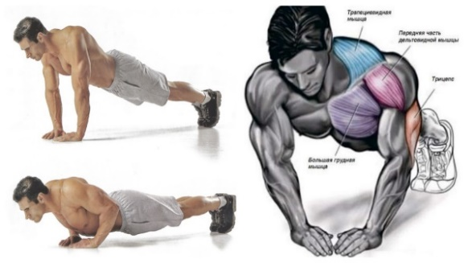
6. Отжимания с широкой постановкой рук (девочки с колен) – 2-3 серии (сета) по 8-10 раз;
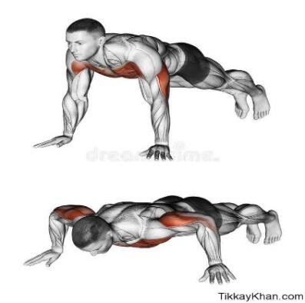
7. Обратные отжимания – 2-3 серии (сета) по 8-12 раз;
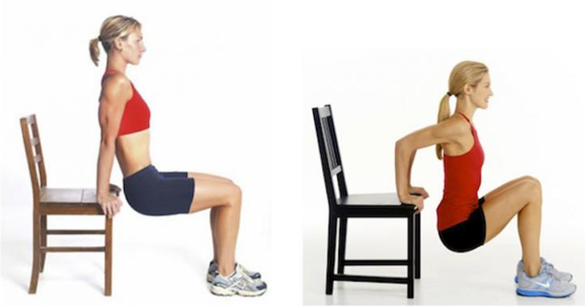
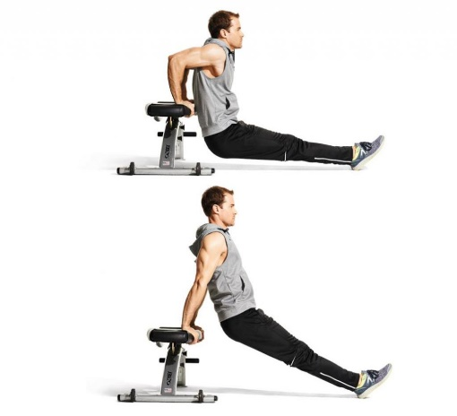
8. Ситапы – 2 серии (сета) по 10 - 20 раз;
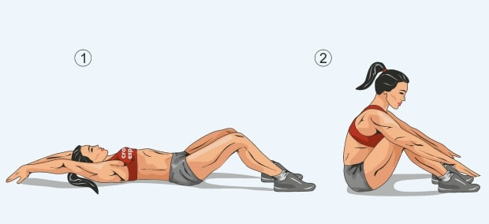

9. Кранчи (скручивания на пресс) – 2 серии (сета) по 10 – 20 раз;
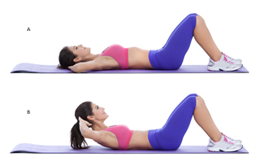
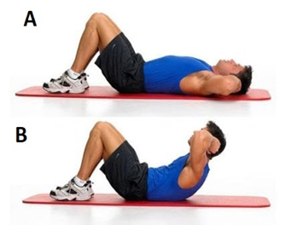
10 Подъём таза из положения сед, упор сзади, согнув ноги – 2 серии (сета) по 10 -20 раз;
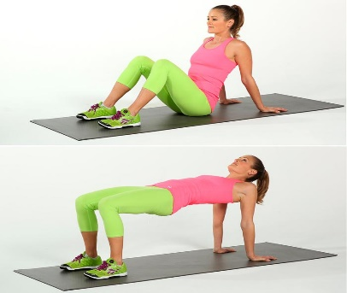
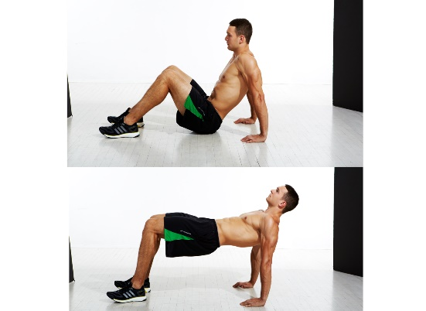

11. Гиперэкстензия на полу («супермен») – 2 серии (сета) по 10 – 20 раз;
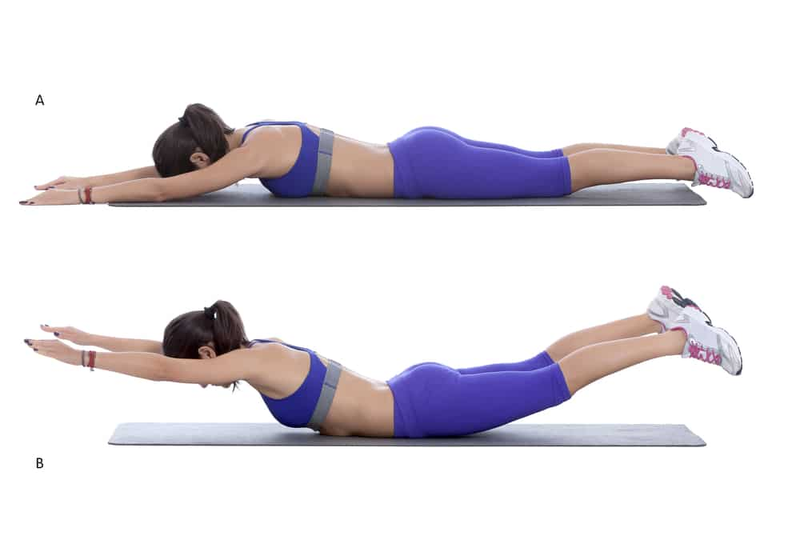
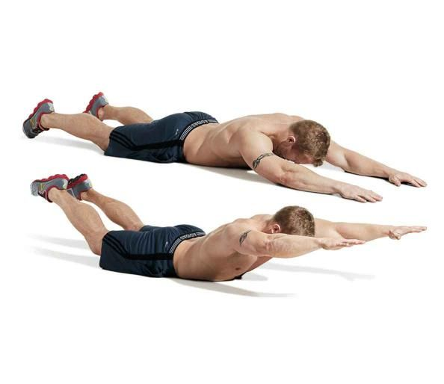
12. Приседания – 2 серии (сета) по 15 - 20 раз;
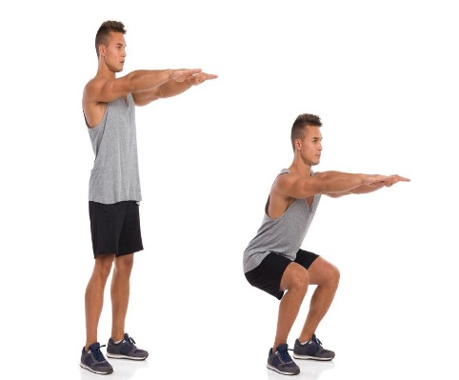

13. Приседания в широкой стойке – 2 серии (сета) по 15 – 20 раз;
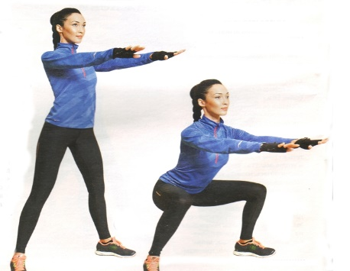
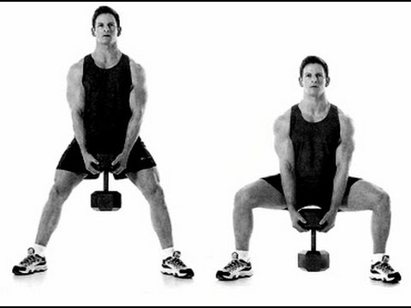
14. Приседания в выпаде - 2 серии (сета) по 6 - 10 раз на каждую ногу;
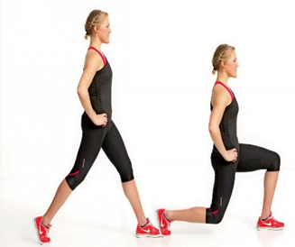
15. Высокая планка – 20-30 секунд;
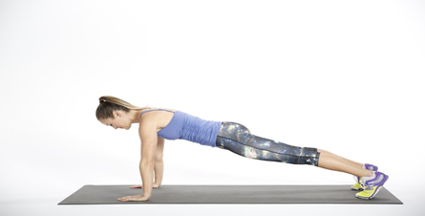

16. Низкая планка с вытянутой вверх прямой ногой – 5 - 10 секунд на каждую ногу с отдыхом 5 секунд;
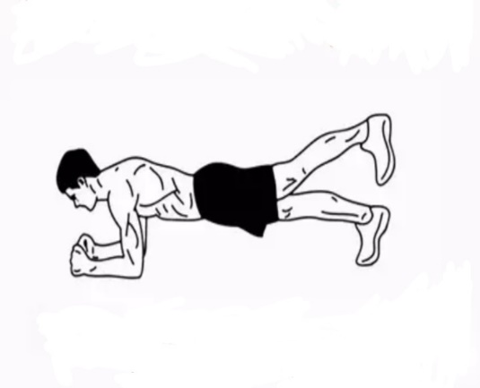

17. Низкая планка с вытянутой рукой вперёд – 5 - 10 секунд на каждую руку с отдыхом 5 секунд;
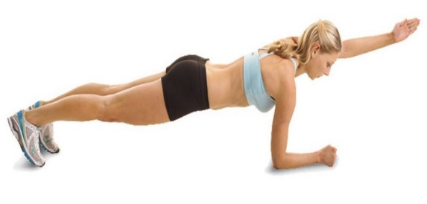

18. Обратная планка – 10 секунд;
19. Высокая боковая планка – 5 - 10 секунд на каждую сторону;
20. Низкая боковая планка – 5 - 10 секунд на каждую сторону;
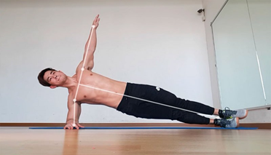

21. Стойка на носках руки вверх – 20 – 30 секунд
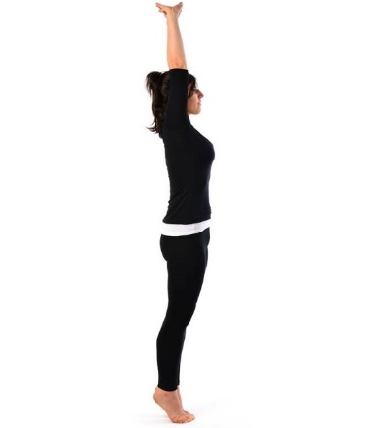
22. «Заминка». Медленный бег на месте – 1 минута;
23. Упражнения на гибкость (растяжка) – 2-3 минуты
Любые упражнения по выбору и обязательно наклон туловища вперёд из положения сидя – 2 серии по 20 раз, выполнять медленно и плавно
